TRIMESTRE Nº: 0 1 2 3
1.- DATOS INFORMATIVOS:
ASIGNATURA: LENGUA Y LITERATURA
SUBNIVEL: BÁSICA ELEMENTAL
AÑO DE E.GB: TERCERO
PARALELO: N/A

2.- DESTREZAS CON CRITERIO DE DESEMPEÑO E INDICADORES DE LOGRO
TRIMESTRE Nº 1 – 2 - 3 (100%)
ESTÁNDAR DE APRENDIZAJE  CRITERIO DE EVALUACIÓN | DESTREZA | INDICADOR DE LOGRO | INSTRUMENTO
E.LL.2.9. Utiliza elementos de la lengua y una diversidad de formatos, recursos y materiales; para comunicar ideas con eficiencia en textos narrativos y descriptivos.  CE.LL.2.9. Utiliza elementos de la lengua apropiados para diferentes tipos de textos narrativos y descriptivos; emplea una diversidad de formatos, recursos y materiales para comunicar ideas con eficiencia. | LL.2.4.7. Aplicar progresivamente las reglas de escritura mediante la reflexión fonológica en la escritura ortográfica de fonemas que tienen una, dos y tres representaciones gráficas, la letra que representa los  Sonidos m, n, d, ñ, p, y, r, l, b, v, j, f, h, k, q ,g, ll.  . | Ítem 1.- Encierre las imágenes que empiezan con los siguientes fonemas.  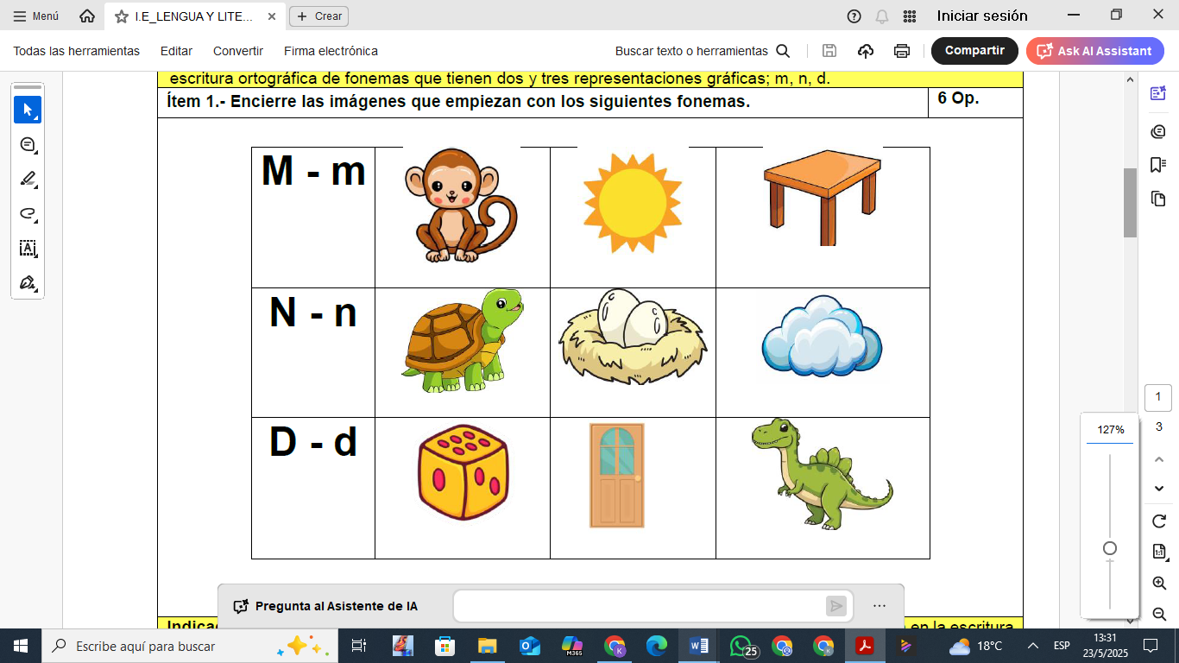  Ítem 2.- Una con líneas cada imagen con la sílaba que corresponda.  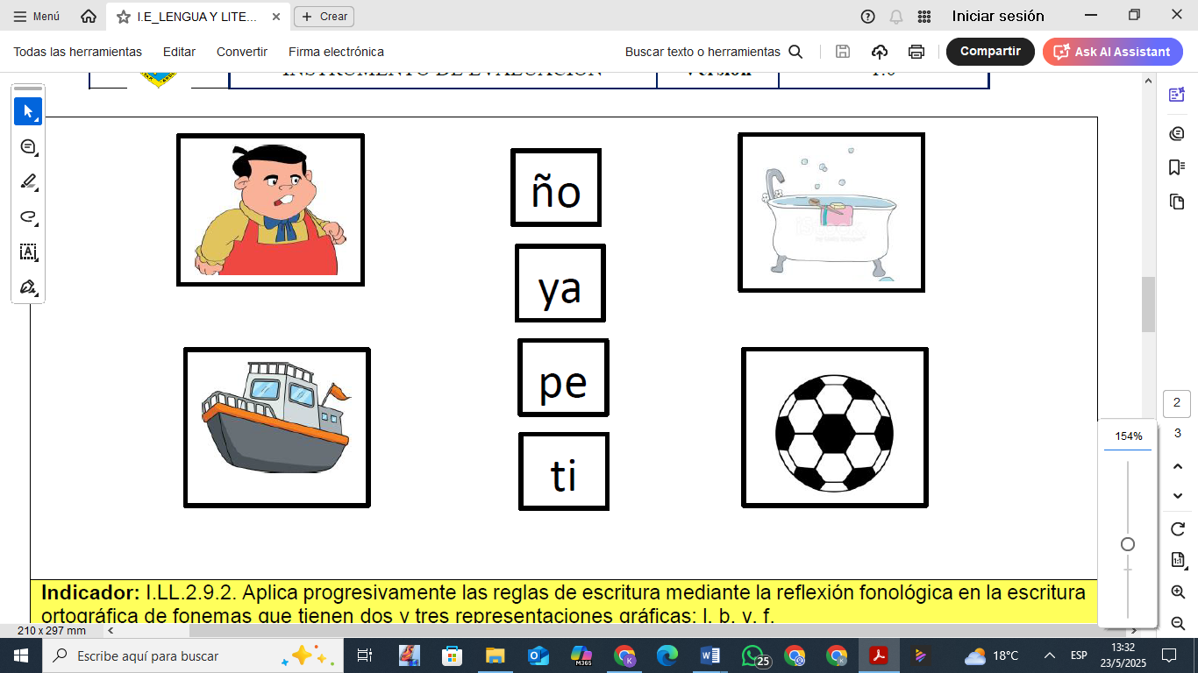  Ítem 3.- Escriba el nombre de las imágenes.  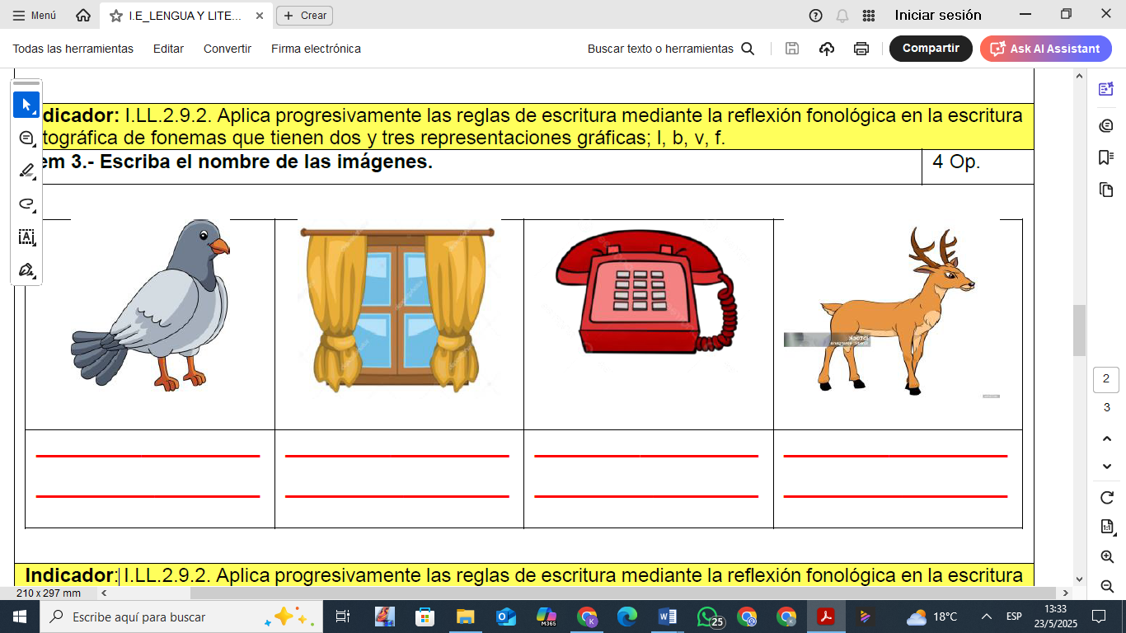  Ítem 4.- Escuche y escriba las siguientes palabras.  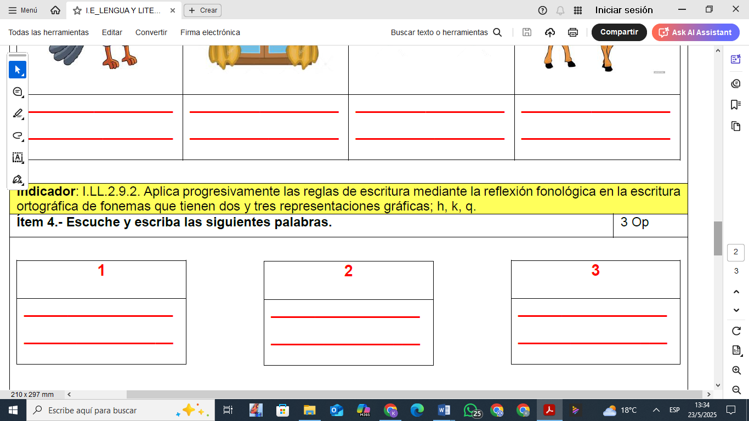  Ítem 5.- Ordene las palabras y forme una oración.  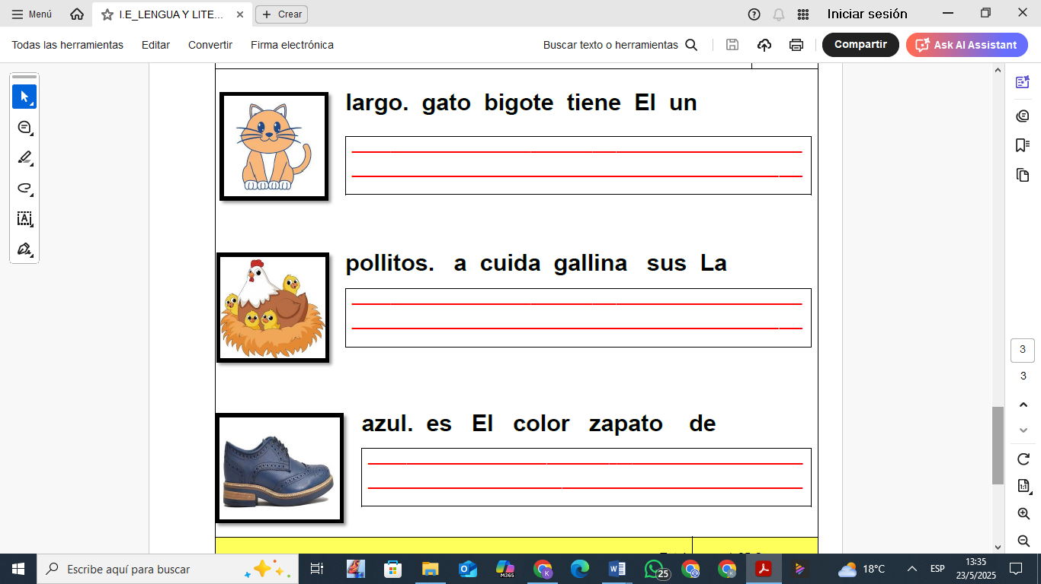 | Cuestionario

